**PRÁCTICA V MOVIMIENTO BÁSICO**

**OBJETIVOS**

* Comprender los conceptos de velocidad, fuerza y aceleración.
* Determinar la relación entre distancia recorrida y rotación de una rueda.
* Utilizar sensores y elementos de electrónica para experimentar los conceptos de movimiento.

**DURACIÓN**

* 2 horas

**MATERIALES**

* Tubo artesanal
* Esferas de diferentes pesos
* Cronometro
* Regla
* transportador
* Ruedas de diferentes tamaños
* Tarjeta de desarrollo SIE-2
* Encoders
* Puente H L293D
* Conectores para tarjeta
* Resistencias xxΩ
* Pilas

**DICCIONARIO**

En esta guía se encuentran algunos conceptos que pueden ser nuevos, a continuación una pequeña definición de ellos y algunos sitios de interés que se recomiendan para comprender mejor estos términos.

* **Perímetro**
* **Masa**
* **Velocidad**
* **Aceleración**
* **Fuerza**
* **Gravedad**
* **Leyes de newton**
* **Movimiento caída libre**
* **Movimiento uniformemente acelerado**

[**http://www.profesorenlinea.cl/fisica/Movimiento_rectilineo_acelerado.html**](http://www.profesorenlinea.cl/fisica/Movimiento_rectilineo_acelerado.html)

**TRABAJO PREVIO**

* **Masa en una rampa**

1. Utilizando diversos materiales, debemos elaborar un tubo cuyo diámetro no sea inferior a 10cm y que posea un largo de 0.5m, en el video tutorial sobre esta práctica se usa el tubo que se muestra en la siguiente figura.

**Figura 1. Tubo para el experimento**

1. Con ayuda de un transportador ubicamos nuestro tubo con una inclinación de 30°, con ayuda de algunos elementos auxiliares nos podemos ayudar para asegurar que el tubo se mantenga en esta posición.
2. Ahora insertamos la esfera que nos ha sido proporcionada en el borde superior del tubo y en el mismo instante que la dejamos caer iniciamos el cronómetro, luego, intentamos detener el cronometro justo cuando la esfera llega al otro extremo. Si se quiere, como ya sabemos usar nuestra tarjeta de desarrollo y nuestro sensor de distancia podemos usarla para encender un led justo en el momento en el que la esfera llega al borde del tubo o hay otras infinitas posibilidades.
3. Realizaremos varias mediciones para 30°, 45°, 60° y 90° que consignaremos en una tabla.

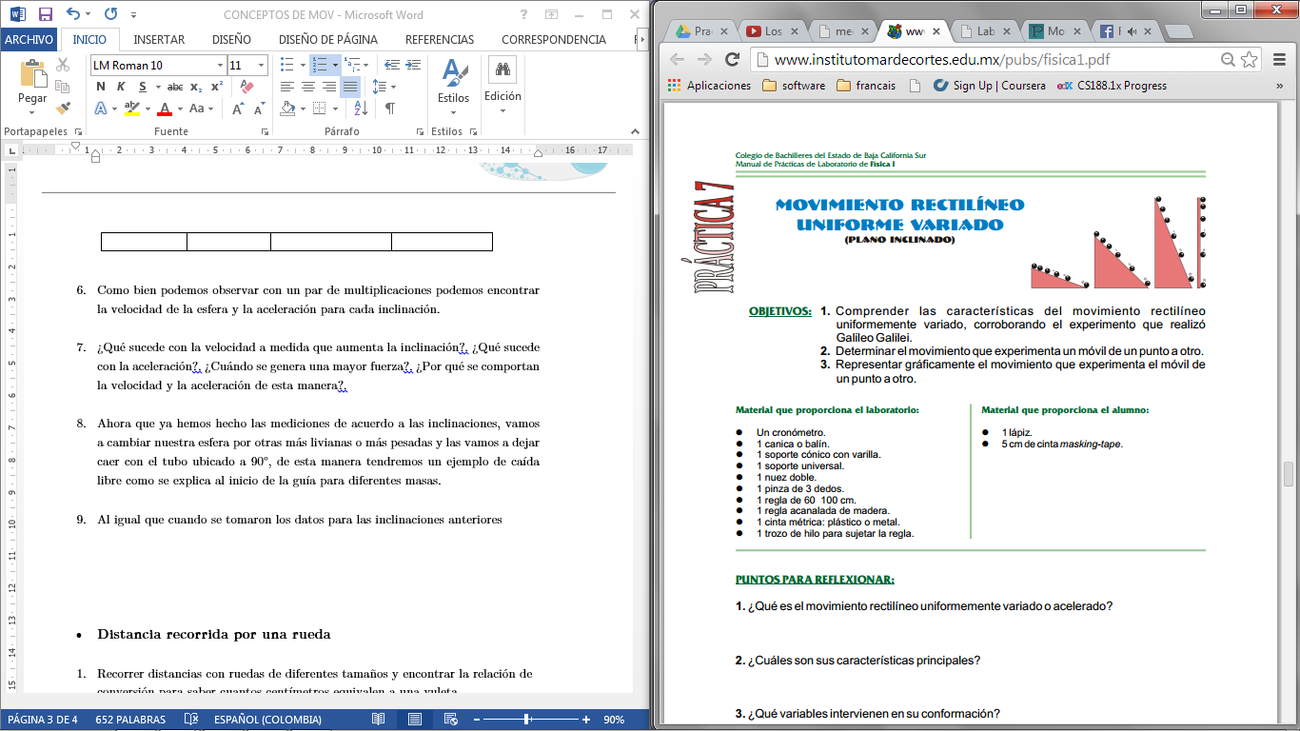

**Figura 2. Caída variando la inclinación**

1. Como bien debemos saber de acuerdo a la información sobre movimiento uniformemente acelerado que se encuentra al inicio de la guía, y a las otras fuentes que hayamos decidido consultar, con los valores que conocemos que son el largo de nuestro tubo (d=0.5m) y el tiempo que tarda la esfera en recorrerlo, podemos calcular la velocidad y la aceleración de nuestra esfera para cada inclinación. Con estos datos podemos completar nuestra tabla.

|  |  |  |  |
| --- | --- | --- | --- |
| **Inclinación (°)** | **Tiempo(s) $$t$$** | **aceleración(m/s^2) $$a=\frac{2*d}{t^{2}}$$** | **Velocidad(m/s) $$v=a*t$$** |
|  |  |  |  |
|  |  |  |  |
|  |  |  |  |
|  |  |  |  |

1. Como bien podemos observar con un par de multiplicaciones podemos encontrar la velocidad de la esfera y la aceleración para cada inclinación.
2. ¿Qué sucede con la velocidad a medida que aumenta la inclinación?. ¿Qué sucede con la aceleración?. ¿Cuándo se genera una mayor fuerza?. ¿Por qué se comportan la velocidad y la aceleración de esta manera?. Podemos graficar la inclinación con el tiempo, la inclinación con la velocidad y la inclinación con la aceleración para observar mejor nuestros resultados.
3. Ahora que ya hemos hecho las mediciones de acuerdo a las inclinaciones, vamos a cambiar nuestra esfera por otras más livianas o más pesadas y las vamos a dejar caer con el tubo ubicado a 90°, de esta manera tendremos un ejemplo de caída libre como se explica al inicio de la guía para diferentes masas.
4. Al igual que cuando se tomaron los datos para las inclinaciones anteriores usaremos el cronometro justo cuando dejamos caer las esferas, y lo detenemos cuando estas llegan al suelo. Los datos obtenidos los consignamos en la siguiente tabla

|  |  |  |  |
| --- | --- | --- | --- |
| **Peso (Kg)** | **Tiempo(s) $$t$$** | **aceleración(m/s^2) $$a=\frac{2*d}{t^{2}}$$** | **Velocidad(m/s) $$v=a*t$$** |
|  |  |  |  |
|  |  |  |  |
|  |  |  |  |
|  |  |  |  |

1. ¿Qué sucede con la velocidad cuando aumenta la masa que se deja caer?. ¿Qué sucede con la aceleración?. Luego de haber leído en la introducción sobre la gravedad, ¿Qué podemos decir sobre el valor obtenido para la aceleración de cada una de las masas?. Si dejamos caer una pluma o una lámina de acero, ¿qué sucederá con su velocidad?. ¿qué con su aceleración?.

* **Medición de distancia con una rueda.**

Antes de llegar a nuestra práctica en clase, debemos reflexionar sobre la relación que existe entre el giro de una rueda y la distancia que recorre, por lo que es recomendable realizar el siguiente ejercicio.

1. Toma una rueda cualquiera y mide el radio de su circunferencia. Ahora realiza una línea recta con ayuda de una regla desde el centro a un punto en el borde.
2. Coloca el punto marcado en contacto con el piso y gira la rueda hasta dar una vuelta completa, es decir, hasta que el punto marcado en el borde vuelva a estar en contacto con el piso. Puedes usar un eje en el centro de la rueda para facilitar su giro.
3. Ahora usa una regla para medir la distancia que recorrió la rueda, podemos realizar la misma prueba varias veces y con ruedas de diferentes tamaños y consignarlo en una tabla como la que se presenta más adelante.
4. Hemos indicado que es necesario conocer el concepto de perímetro y para este caso el perímetro de un circulo. Intenta relacionar en la misma tabla el perímetro de las ruedas que hayas usado.

|  |  |  |
| --- | --- | --- |
| **Radio** | **distancia** | **perímetro** |
|  |  |  |
|  |  |  |

1. ¿qué puedes decir de la distancia que recorre una rueda en una vuelta?. ¿cuáles serían los pasos para encontrar la distancia recorrida por una rueda que ha dado varias vueltas?. ¿cómo podríamos encontrar la distancia que ha recorrido la rueda si solamente gira una parte, como 30°, 60° o 300°?.

* **Uso de Encoder para medir distancias**

En la práctica de sensores, aprendimos a usar los encoders para medir un ángulo. Intentaremos ahora, usar estos elementos para medir la distancia recorrida por una rueda durante un tiempo determinado, luego de saber la relación entre distancia y el giro, así estamos un paso más cerca de poder elaborar un robot con ayuda de todos estos elementos. También calcularemos la velocidad de acuerdo al tiempo que se tarda la llanta en recorrer esta distancia.

1. Para la práctica en clase, nuestros motores deben estar montados en una base que nos permita realizar la actividad, por lo que es necesario haber construido una donde los motores se encuentren conectados a algún tipo de llantas, en la misma disposición y con los encoders que usamos en la práctica de sensores conectados; nuestra base debe tener espacio para colocar la placa de pruebas que hemos venido usando, la tarjeta de desarrollo y la batería para alimentar los motores. En los enlaces de videos, hay un ejemplo de como se ha hecho este montaje.
2. Antes de montar todo en nuestro primer carrito realizaremos el montaje del circuito electrónico, que llevará las conexiones de nuestra batería, el puente H para los motores, los conectores para los encoders, Además agregaremos un led para saber que nuestro programa esta funcionando y un pulsador que activará el programa. En la siguiente figura se observa el montaje final.

**Figura 3.**

**TRABAJO PRESENCIAL**

1. Una vez que tenemos todo montado en nuestro primer carrito, procederemos a elaborar el programa, para esto abrimos nuestro ardublocks e iniciamos un nuevo programa. Comenzamos por colocar nuestro bloque **program**.

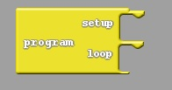

**Figura 4. Bloque program.**

1. Ahora para que nuestro primer carrito arranque vamos a colocar un pulsador que ira en el pin #1 para esto insertamos el bloque de condicional **IF** que se muestra a continuación.

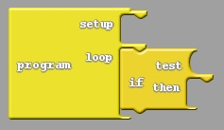

**Figura 5. Bloque if.**

1. En el espacio **test** colocamos el pin donde ira nuestro pulsador.

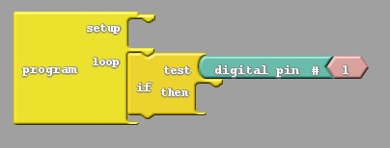

**Figura 6. Añadiendo el pin digital.**

1. Ahora nuestro carrito podrá moverse si presionamos el pulsador, para esto colocamos el bloque Mover y verificamos que en **sentido** este el valor de 1, para este caso asignamos un valor de 500 para el **ciclo útil** del motor.

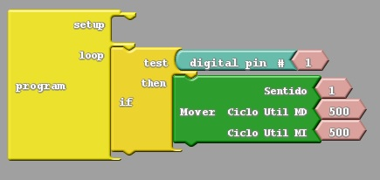

**Figura 7. Añadiendo el bloque Mover.**

1. Por ultimo colocamos un tiempo de duración para el movimiento, en este caso tomamos **5** segundos. Para esto colocamos un bloque de retardo, seguido de otro bloque de movimiento con valores de **cero (0)** en el ciclo útil.

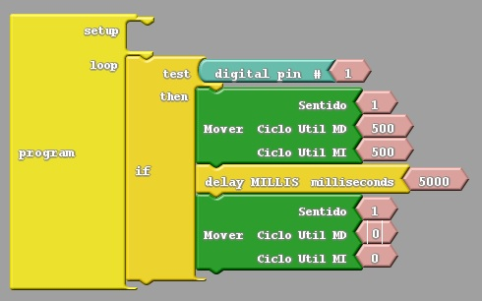

**Figura 7. Añadiendo los bloques finales.**

1. Finalmente programaremos nuestro carrito dando click en Upload to SIE2. Y LISTO, PODEMOS MOVER NUESTRO CARRITO POR PRIMERA VEZ.
2. Luego ubicamos nuestro prototipo en una zona donde pueda andar sin peligro de estrellarse y marcamos su posición inicial. A continuación presionamos el pulsador y el carrito empezará a andar durante varios segundos, usaremos un cronómetro para saber cuánto tiempo dura andando.
3. Teniendo el tiempo, ahora con ayuda de una regla mediremos la distancia que ha recorrido nuestro carrito. Realizaremos la prueba un par de veces más para asegurarnos que la medida obtenida tenga poco margen de error.
4. Nuevamente programaremos nuestra tarjeta pero se cambiara el valor de **Ciclo útil** de **ambos** motores, para esto escogeremos un valor entre 0 y 1000 el cual se colocara en **ambos** motores luego haremos de nuevo las pruebas anteriores. Los datos obtenidos los consignaremos en la siguiente tabla.
5. Como ya lo hemos hecho antes la lectura de nuestro encoder es un número de pulsos que ya podemos convertir a un ángulo, cuando este ángulo es 360° tenemos una vuelta completa de nuestra rueda. Como ya hemos hecho un pequeño ejercicio para convertir el giro de nuestra rueda en distancia, lo último que podemos hacer es relacionar la cantidad de pulsos con la distancia recorrida.
6. Una vez hemos calculado la cantidad de pulsos de nuevo accederemos a la memoria SD que se encuentra en nuestra tarjeta de programación y en el archivo xxx.txt observaremos a cuantos pulsos equivale la distancia recorrida en cada caso, luego calcularemos la distancia que según nuestra tarjeta se ha recorrido.

|  |  |  |  |  |  |
| --- | --- | --- | --- | --- | --- |
| **Radio** | **Distancia medida** | **Cantidad de vueltas de la rueda** | **Cantidad de pulsos calculados** | **Cantidad de pulsos leídos** | **Distancia calculada** |
|  |  |  |  |  |  |
|  |  |  |  |  |  |
|  |  |  |  |  |  |

1. ¿qué se puede observar en los pulsos calculados y en los pulsos que se han leído?. Cuando se calcula de acuerdo a la cantidad de pulsos la distancia recorrida, ¿qué resultados obtenemos?. ¿qué otros elementos usarías para hacer esta medida más cercana?. ¿cómo aplicarías estas funciones en un nuevo robot o en otros elementos de la vida cotidiana?
2. Por último teniendo la distancia recorrida y el tiempo podemos encontrar la velocidad a la que el carrito anda con cada programa, en los cuales se está variando la cantidad de PWM que se le está enviando.

|  |  |  |  |  |
| --- | --- | --- | --- | --- |
|  | **Cantidad de PWM** | **Tiempo** | **Distancia** | **Velocidad** |
| 1. |  |  |  |  |
| 2. |  |  |  |  |
| 3. |  |  |  |  |
| 4. |  |  |  |  |

1. Ya habíamos observado que sucede con la variación del PWM, pero ahora lo vemos implementado con ayuda de unas ruedas y un chasis. ¿qué sucede con nuestro prototipo en la implementación de cada programa?. ¿Qué nos permite concluir la velocidad calculada?. ¿qué le podríamos mejorar a nuestro carrito para que su desempeño en estos valores de PWM sea mejor?.

**VIDEOS**

En el siguiente link se encuentra un video tutorial donde se puede observar un ejemplo de las mediciones tomadas para la esfera en el tubo inclinado y completamente vertical xxxx.

Este link conduce a un video-tutorial donde se muestra paso a paso el montaje y programación de la tarjeta de desarrollo para medir distancias con ayuda de los encoders xxxx.

Por último, el siguiente link conduce a un video donde se encuentra un ejemplo de un carrito y la programación con diferentes PWM, además de mediciones para calcular distancias XXXX.